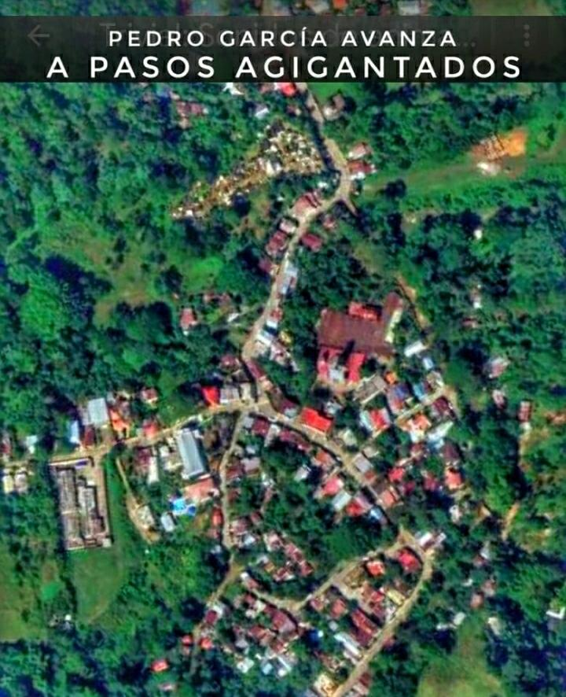
Noviembre - 2020

DISTRITO MUNICIPAL DE PEDRO GARCÍA

No.08

3er. #JuevesDeSiembras en la comunidad del Hoyazo, para contrarrestar el corte indiscriminado de árboles realizado por desaprensivos, y es que con nuestras acciones queremos provocar un mejor Medioambiente, está es nuestra parte, ahora te toca a ti hacer la tuya.
Sembramos 325 plantas de Caoba americana, Pino, Almendra, Jobos.
Gastos del operativo: RD$1570

#MartesDeLimpiezas #57
#CementerioElHoyazo.
Hoy todo el equipo se trasladó a la comunidad del Hoyazo, dónde la brigada realizaron hoyos para el #JuevesDeSiembra de la comunidad este jueves, mientras otro personal realizaron la jornada de limpieza en el Cementerio de la comunidad. (Agradecemos la colaboración de Alex Núñez, Rigoberto y Casiano)

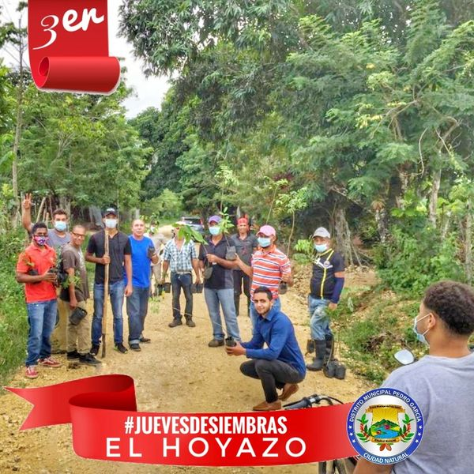
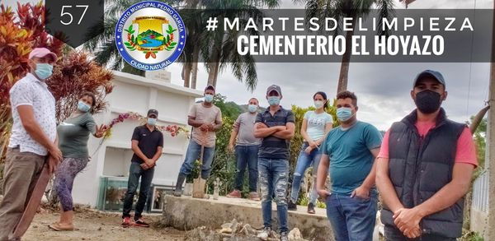
No.08
Noviembre - 2020

Noviembre - 2020

DISTRITO MUNICIPAL DE PEDRO GARCÍA

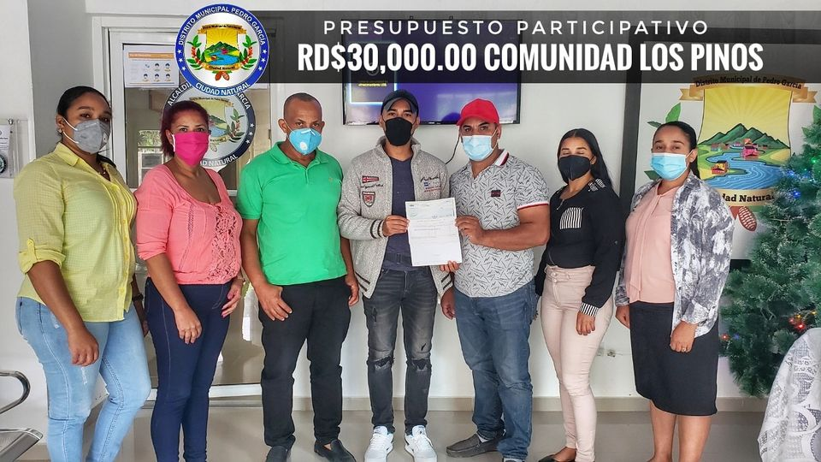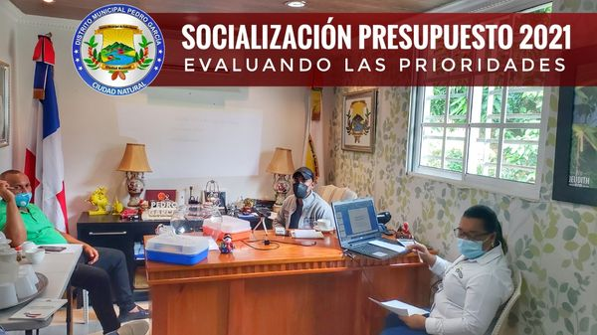
Distrito Municipal de Pedro García
Hoy el alcalde
Jeudith Rodriguez
se reunió con la vicealcaldesa, concejo de Regidores, asesores y el equipo económico del ayuntamiento de Pedro García para socializar el presupuesto general de ingresos y gastos públicos para el año 2021, en una de 3 reuniones previas al conocimiento para aprobación del proyecto de presupuesto que habitualmente es entregado un mes antes de cumplirse la fecha otorgada por los organismos estatales.
El alcalde
Jeudith Rodríguez
y la vicealcaldesa @sanchezaneiry junto a los regidores hacen entrega de aporte del presupuesto participtivo a la junta de vecinos de la comunidad de Los Pinos RD$30,000.00 pesos para continuación hormigón de la carretera de comunidad.

No.08

Noviembre - 2020

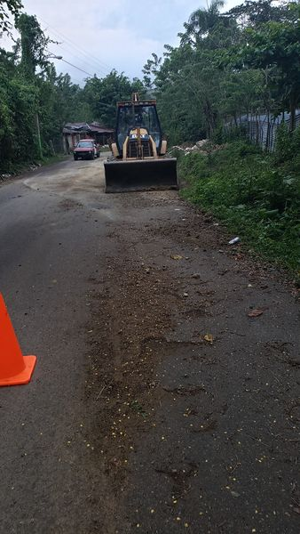
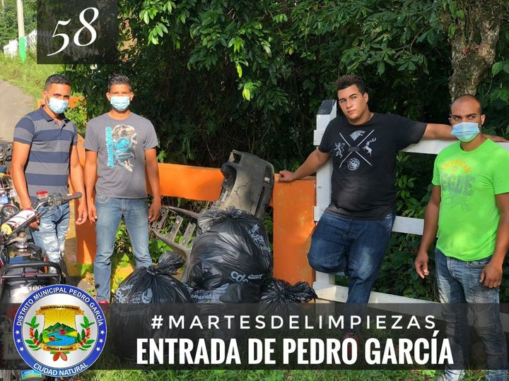
Distrito Municipal de Pedro García
#MartesDeLimpiezas #58
#EntradaDePedroGarcia.
Con la finalidad de recoger todos los plásticos y desechos tirado en la carretera Principal Juan Pablo Duarte de Pedro García, desde la entrada hasta el play, el equipo nuestro trabajo en ese trayecto para dejar la calle impecable.

Hoy nos hemos enfocado en limpiar las calles, y habilitarla para una mejor circulación y mayor duración...
#TrabajamosParaTi

No.08

Noviembre - 2020

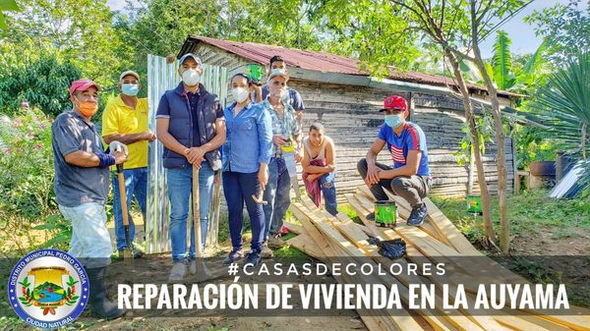
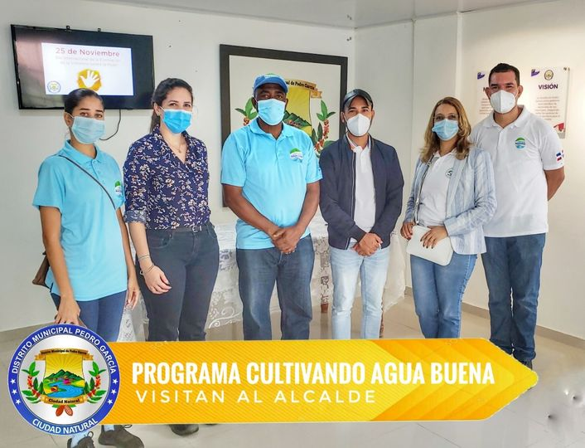
Distrito Municipal de Pedro García

Hoy nos visitan desde el ministerio de energía y minas, los encargados del programa Cultivando Agua buena y la fundación Hijos Ausentes de Pedro García, nos giraron una visita de cortesía.
#CasasDeColores el alcalde Jeudith Rodriguezy la regidora
Neli Aybar Aybar Tineo
junto al personal de la institucion se dirigieron a la comunidad de La Auyama, dónde iniciaron la reparación de la vivienda de la Sra. Gladis Pérez, cambiamos el techo, algunas tablas, y pintura de la vivienda, se acordó enviarles más materiales de construcción eso ascendió a RD$19,000.00, este plan de construcción y mejora de viviendas busca dignificar la calidad de vida de nuestros munícipes.

No.08

Noviembre - 2020

El gobierno local del Distrito Municipal de Pedro García adquiere local del Telecable en compensación de impuestos dejados de pagar desde el inicio de sus operaciones hace más de 20 años, gracias a la eficiencia, transparencia y buena gestión del alcalde
Jeudith Rodríguez
, desde hace varios años se viene negociando con los propietarios quienes muy dispuestos culminaron dicho traspaso del local valorado en 1,000.000.00 de pesos (un millón de pesos)
En la entrega del título de propiedad figuran el Alcalde Jeudith Rodríguez, La vicealcaldesa
Aneiry Sanchez
la regidora
Neli Aybar Aybar Tineo
los Sres. Radhamés y Héctor Hilario propietarios de la prestadora de servicios de comunicaciones,
Miguelina Espinal
Dep. Tesorería, y Cecilia Jiménez Dep. Contabilidad, en hora buena, #PedroGarciaCelebra una victoria más para el pueblo!!!

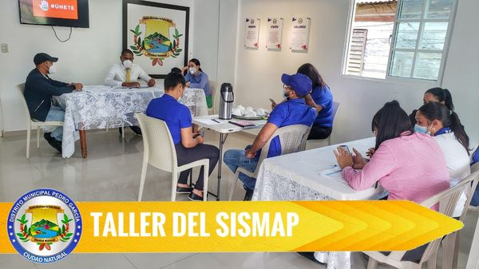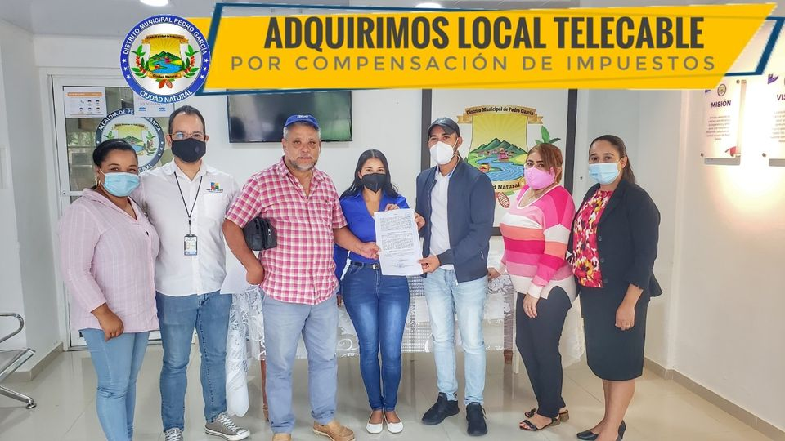
Ahora personal del gobierno local de Pedro García reciben taller de capacitación del sistema de monitoreo Municipal (El Sistema de Monitoreo de la Administración Pública aplicado a los Municipios es una aplicación tecnológica que recoge información sobre la gestión de los ayuntamientos para identificar sus avances, áreas de mejora y resultados. Este proceso es un esfuerzo conjunto de los ayuntamientos e instituciones públicas del gobierno central en articulación con la sociedad civil y con el respaldo del Programa de Apoyo a la Sociedad Civil y a las Autoridades Locales (PASCAL), financiado por la Unión Europea, para lograr una administración pública local de mayor calidad.)
Distrito Municipal de Pedro García

No.08

Noviembre - 2020

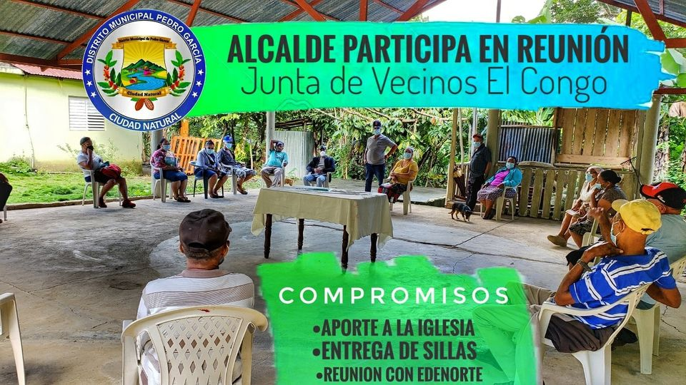
En la tarde de ayer el alcalde
Jeudith Rodríguez
participó como invitado en la reunión de la junta de vecinos del Congo, en la comunidad del Hoyazo, donde les explico las inversiones que ha realizado el gobierno local de Pedro García y las proyecciones de presupuesto Participativo para el año 2021 en esa comunidad (reparación de carreteras) también les rindió un informe de cómo se invierten los recursos y en cuáles áreas.
Los comunitarios le expresaron varias quejas y solicitudes entre las que figuran que están reconstruyendo la iglesia (el alcalde se comprometió a darles aportes), su preocupación con instalación de medidores de electricidad en la comunidad (el alcalde propiciará una reunión con representantes de Edenorte y la comunidad), tienen pocas sillas para sus reuniones (el alcalde les entregará 10 sillas el lunes) un derrumbe en la carretera (el alcalde les comunico que no se ha limpiado por las constantes lluvias caídas estos días) entre otros temas de interés para ellos.
Así representamos con equidad, escuchando la gente y llevando soluciones dónde había problemas.

Distrito Municipal de Pedro García

No.08

Noviembre - 2020

